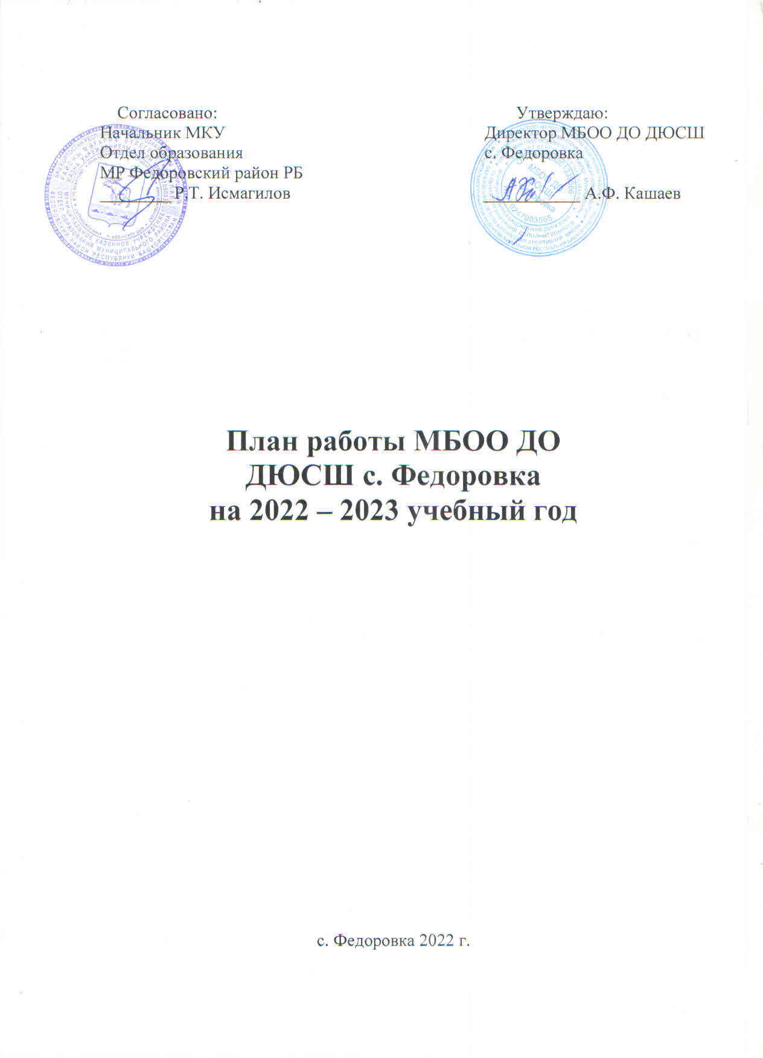

Содержание:

1. Цели и задачи МБОУДОД ДЮСШ с. Федоровка на 2022-2023 учебный год.
2. Работа с педагогическим коллективом.
3. Педагогические советы.
4. Руководство учебно-тренировочным процессом.
5. Учебно-методическая работа.
6. Внутренний контроль учебно-тренировочного процесса.
7. Работа с родителями и общественностью.
8. Аналитическая работа.

- Цели и задачи МБОО ДО ДЮСI с. Федоровка на
2022-2023 учебный год

Основной целью деятельности учреждения, является реализация образовательных программ дополнительного образования и услуг спортивной направленности для всестороннего физического развития и совершенствования учащихся, духовного и нравственного их развития, профессионального самоопределения.
Задачи:
- организация учебно-тренировочного и воспитательного процесса;
- организация и проведение спортивно-массовых мероприятий;
- пропаганда здорового образа жизни;
- удовлетворения потребностей граждан в получении дополнительных услуг спортивной направленности;
- подготовка спортивного резерва;

2. Работа с педагогическим коллективом

№ | Направление работы | Сроки | Ответственный
1. | Заключение трудовых договоров с вновь принятыми работниками | август-сентябрь | Кашаев А.Ф.
2. | Составление, дополнение, утверждение должностных обязанностей тренеров,методиста | август | Кашаев А.Ф.
3. | Проведение вводного и текущего инструктажей | сентябрь | Кашаев А.Ф.
4. | Направление на курсы повышения квалификации | В течение года | Кашаев А.Ф.
5. | Изучение нормативной документации по аттестации | октябрь-декабрь | Рахимова Л.Р.
6. | Создать школьную аттестационную комиссию | сентябрь | Кашаев А.Ф.
7. | Обеспечить санитарно-гигиенические нормы светового и теплового режима безопасных условий труда | август-сентябрь | Кашаев А.Ф.
8. | Комплектование сборных команд района для участия на республиканских зональных соревнованиях | по положению | Администрация
9. | Оформление рабочей документации тренера | В течение года | тренеры-преподаватели

3.Педагогические советы

№ | Тема | Сроки | Ответственный
1. | План работы на 2022-2023 учебный год  а) Ознакомление и принятие рабочей программы и календарным планом на 2022-2023 учебный год.  б) Основные условия приема, отбор учащихся в спортивные секции, новые формы заявлений родителей.  в) Утверждение перечня и сроков оформления документации на новый учебный год | сентябрь | Кашаев А.Ф.  Рахимова Л.Р.
2. | По итогам работы 2 полугодия 2022года:  а) Выполнение решений педсоветов;  б) Инструктаж по ТБ во время проведения тренировочных занятий на спортивных площадках, стадионе и тренажерном зале  в) Организация внутри школьного контроля по проведению учебно-тренировочных занятий  г)Обсуждение и утверждение графика контрольно-переводных нормативов по видам спорта | январь | Кашаев А.Ф.  Рахимова Л.Р.
3. | Итоги работы школы за 2022-2023 уч. Год  а) Анализ работы ДЮСШ за 2022 -2023 учебный год  б) Утверждение результатов выступлений воспитанников на соревнованиях, присвоение спортивных разрядов, перевод учащихся на следующий учебный год  в) Работа с детьми в летний период | Июнь | Кашаев А.Ф.  Рахимова Л.Р.

4.Руководство учебно-тренировочным процессом

№ | Мероприятия | Сроки | Ответственный
1. | Мероприятия по обеспечению выполнения индивидуальных планов, образовательных программ:  а) Обсудить и принять на педагогическом совете школы проекты индивидуальных планов и программ на новый учебный год;  б) Утвердить на заседании тренерского совета нормативы переводных испытаний;  в) Выполнение разрядных нормативов | Сентябрь  Апрель  В течение года | Кашаев А.Ф.  Рахимова Л.Р.  Тренеры-преподаватели

5.Учебно-методическая работа

№ | Мероприятия | Сроки | Ответственный
1.  2. | Заседание педагогического Совета:  Определить задачи дальнейшей реализации мероприятий учебно-тренировочного процесса;  Врачебно-педагогический контроль в образовательном учреждении. | Сентябрь  Октябрь | Кашаев А.Ф.  Рахимова Л.Р.

6. Заседания тренерского Совета

№ | Содержание | Сроки | Ответственный
1. | Утверждение программ спортивных тренировок по видам спорта  Инструктаж по технике безопасности и пожарной безопасности. Правила регистрации на сайте ГТО. | сентябрь | Кашаев А.Ф.
2. | Контроль и самоконтроль за здоровьем и физической подготовленностью обучающихся. | январь | Рахимова Л.Р.
3. | Организация мониторинга физического развития учащихся на протяжении учебного года | в течение года | Кашаев А.Ф.
4. | Спортивные достижения воспитанников на республиканских соревнованиях: победы и поражения | по плану | Администрация
5. | Анализ оформления, выполнения требований и сроков по ведению учебной документации тренерами | декабрь-май | Рахимова Л.Р.
6. | Анализ выполнения контрольно-переводных соревнований | июнь | Кашаев А.Ф.

6.Внутренний контроль учебно-тренировочного процесса

№ | Содержание | Сроки | Ответственные
1. | Утверждение плана работы спортивно-массовых мероприятий на 2021-2022 уч. год | август - сентябрь | Кашаев А.Ф.
2. | Наличие плана культурно-массовых мероприятий и учебно-воспитательной работы | 1раз в год  сентябрь | Кашаев А.Ф.
3. | Посещение культурно-массовых мероприятий и соревнований по видам спорта | По плану | Кашаев А.Ф.  Рахимова Л.Р.  тренеры - препод.
4. | Организация и проведение открытых занятий | По графику | Администрация  тренеры-препод.
5. | Анализ работы учебно-тренировочной группы | 1 раз в полугодие | Рахимова Л.Р.  тренеры-препод.
6. | Проверка журналов | Ежемесячно | Рахимова Л.Р.
7. | Укомплектованность учебно-тренировочной группы | Ежемесячно | Рахимова Л.Р.
8. | Проведение аттестации педагогических кадров | По графику | Кашаев А.Ф.
9. | Взаимопосещение занятий, обмен опытом | По графику | Рахимова Л.Р.  тренеры-препод.
10. | Прохождение медицинских осмотров | 1 раз в год | Рахимова Л.Р.  Тренеры -препод.
11. | Аттестация спортивного зала | Согласно положения  сентябрь | Кашаев А.Ф.
12. | Прохождение курсов повышения квалификации | По вызову | Рахимова Л.Р.  Тренеры -препод
13. | Инструктаж по технике безопасности. Предупреждение травматизма на учебно-тренировочных занятиях | 1 раз в полугодие | Кашаев А.Ф.

7. Работа с родителями и общественностью

№ | Содержание | Сроки | Ответственный
1. | Совещание по работе с родителями по привлечению их к совместной работе | сентябрь | Кашаев А.Ф.
2. | Родительские собрания в группах. Выборы родительского комитета. | сентябрь - октябрь | тренеры-преподаватели
3. | Ответственность родителей за здоровье детей «Роль семьи в формировании здорового образа жизни» | ноябрь | тренеры-преподаватели
4. | Патриотическое воспитание в семье. Любовь к Родине начинается с семьи | январь | тренеры-преподаватели
5. | Встречи с ветеранами спорта | февраль | тренеры-преподаватели
6. | Связь с районной газетой «Ашкадарские зори» по освещению спортивной жизни района и результатов районных соревнований | в течение года | Администрация
7. | Сотрудничество с Комитетом по делам молодежи спорта, РСДЮТЭ и  ЦРТДЮ | в течение года | Администрация

8. Аналитическая работа

№ | Содержание | Дата | Ответственный
1. | Учебный план | Сентябрь | Рахимова Л.Р.
2. | Методические рекомендации школам по заполнению отчета по форме 1-ФК | 15.12.22 г | Кашаев А.Ф.
3. | Отчет по форме 5-ФК | 15.12.22 г | Кашаев А.Ф.
4. | Работа с журналами, документами | В течение года | Администрация
5. | Анализ работы за полугодие | Декабрь | Рахимова Л.Р.
6. | Анализ работы за год | Июнь | Рахимова Л.Р.
7. | Методические рекомендации школам по заполнению отчета по программе «Президентские состязания» | До 15 мая | Рахимова Л.Р.

